**EXCELENTÍSSIMO SENHOR PRESIDENTE DA CAMARA MUNICIPAL DE SUMARÉ**

**INDICO**, ao Exmo. Senhor Prefeito Municipal, que determine ao departamento competente providências **URGENTES** no sentido efetuar a remoção de 2(duas) árvores no endereço Rua Valda Ferreira Brandão, 21, abaixo ilustrada

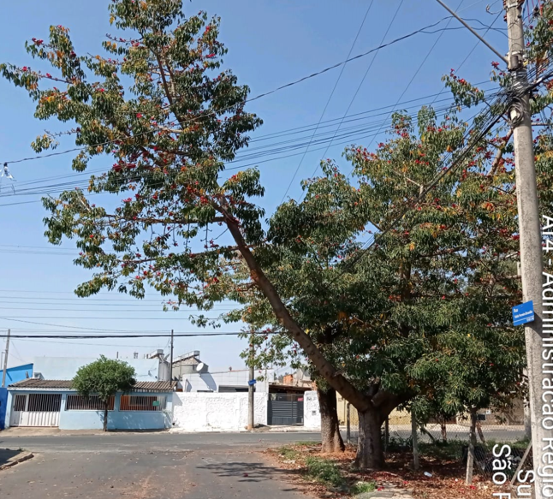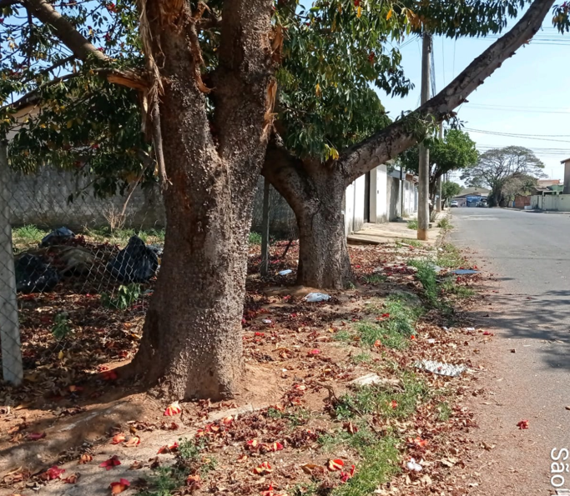

A solicitação se faz necessária tendo em vista que as árvore, por estarem adultas e muito altas, representam riscos à rede elétrica, raízes expostas dificultando construções posteriores de muros e calçadas, bem como riscos de quebra e queda do galho sobre carros e transeuntes; vale ressaltar que no endereço mencionado não há morador, portanto não há também quem possa zelar pela árvore, nem mesmo vigiar os riscos que a mesma oferece aos que ali trafegam.

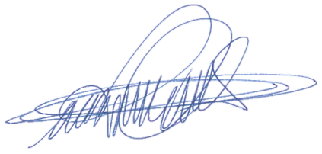Sala das sessões, 28 de setembro de 2021.

**DIGÃO**

**VEREADOR**